

第七届中国国际“互联网+”大学生创新创业大赛

项目计划书

项目名称： | 用“芯”打造，优质睡眠——睡眠调节仪

主要技术： | 基于STM32和ESP32双控MCU嵌入式物联网

负 责 人： | 韩号号 | 联系电话： | 15155704027

推荐学院 | 医药信息工程学院

创新创业学院 2021年4月 制
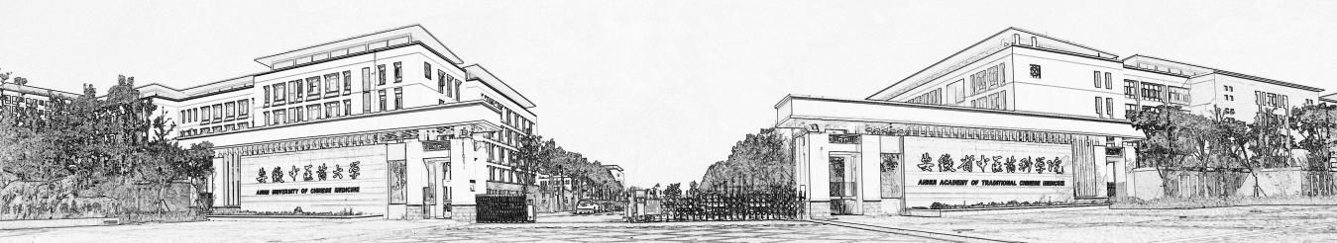
目 录
第一部分 项目基本信息 4
一、项目信息 4
二、创新创业团队人员信息表 5
第二部分 项目计划书正文 6
第一章 项目背景 6
第二章 产品介绍 8
2.1产品概述 8
2.2产品设计 9
2.3 产品SWOT分析 16
2.4 产品未来发展方向 17
第三章 公司介绍 19
3.1公司概述 19
3.2公司LOGO设计 19
3.3业务状况及未来规划 19
3.4公司结构及团队管理 20
3.5竞争优势 22
第四章 行业分析 23
一． 市场模式分析 23
二． 市场需求分析 23
三． 产品结构分析 23
四． 消费倾向分析 24
五． 4P分析 24
第五章 市场预测 26
一． 市场及竞争分析 26
二． 目标市场STP分析 27
三． 应用前景及未来规划 28
一． 知识产权管理 28
二． 人力资源管理 28
第六章 营销预测 30
一． 市场营销计划 30
二． 市场营销策略 32
三． 定价策略 33
第七章 生产计划 35
一． 生产计划 35
二． 生产要求 35
三． 投产计划 35
四． 技术提升 35
五． 生产质量管理 35
六． 生产过程注意事项 36
第八章 财务分析与预测 37
一． 财务假设 37
二． 资金需求预测 37
三． 资金使用计划 38
四． 资金来源 39
五． 销售收入预测 40
六． 公司利润分析 40
七． 财务分析即评价 41
第九章 风险与风险管理 45
一． 风险分析 45
附录一 团队介绍 47
附录二 公司人事管理制度总则 47
附录三 调研报告 51

- 项目基本信息

一、项目信息
项目名称 | 用“芯”打造，优质睡眠——失眠治疗床垫
（拟）创办公司名称 | 好梦有你有限公司
项目类型 | 1.产品开发类（√） 2.技术服务类（ ） 3.商业服务类（ ）
企业属性 | 模拟企业（√） 实体企业（ ）
经营范围 | 失眠患者，过度劳累的工作人员
指导教师 | 姓名 | 学院/部门 | 负责领域 | 联系电话
指导教师 | 孙大勇 | 医药信息工程学院 | 嵌入式原理与应用、单片机原理与应用、微机原理与接口技术、汇编语言等 | 13955137805
指导教师 | 阚红星 | 医药信息工程学院
指导教师 | 金力 | 医药信息工程学院
项目最终  预期成果 | 为失眠人群制造出失眠治疗床垫以及配套APP，并申请专利以及软件的著作权。
项目简介  （500字以内） | 团队结合失眠人群的症状及特点设计了本产品“失眠治疗床垫”，致力通过物理手段和特有的低阻抗睡眠调控技术帮助失眠患者不依靠药物进入自然美好睡眠。与市场现存的同类型产品相比，本产品的核心功能表现为:  而失眠治疗床垫该产品通过特定频率的可见光作用于闭合人眼，使大脑产生同步频率的神经元电活动，并辅以低频振动作用于人体背部，同时播放音乐和语音，诱导大脑皮层从紧张、兴奋的状态至放松的状态，解除睡眠焦虑。同时，睡眠调节仪还可与配套APP进行蓝牙连接，从而更加直观的观察并分析出用户的睡眠状态，从而进行声、光、动结合的睡眠调节方案。本产品经过科研和多中心临床试验证实疗效确切、安全无创、适宜性强、体感舒适、简单易操作。

- 创新创业团队人员信息表
项目负责人
姓名 |  | 韩号号 |  |  |  | 学号 | 2019207320124 |  |  |  | 联系电话 |  | 15155704027
学院 |  | 医药信息工程学院 |  |  |  |  |  |  | 年级 | 2019级 | 专业 |  | 计算机科学与技术
学历 |  |  | 高中 |  |  | QQ |  | 2422791711
项目其他成员（排名分先后顺序）
排序 | 姓名 |  |  | 年级 | 专业 |  |  |  |  |  |  | 学号 |  | 学历
1 | 金雪 |  |  | 2020级 | 计算机科学与技术 |  |  |  |  |  |  | 2020207321016 |  | 高中
2 | 季雨涵 |  |  | 2020级 | 计算机科学与技术 |  |  |  |  |  |  | 2020207321014 |  | 高中
3 | 霍新康 |  |  | 2020级 | 计算机科学与技术 |  |  |  |  |  |  | 2020207321069 |  | 高中
4 | 张新怡 |  |  | 2020级 | 生物医学工程 |  |  |  |  |  |  | 2020207323056 |  | 高中

- 项目计划书正文
- 项目背景

据中国睡眠研究会2015年发布的数据显示，中国成年人失眠发生率为38.2%，比全球平均高出11.2%，超过3亿中国人有睡眠障碍。中国医师协会发布的《2018中国睡眠指数》显示，从2013年到2018年，中国人均睡眠时长已由8.8个小时降至6.5个小时；失眠呈年轻化趋势，62.9%的90后年轻人睡在“烦躁区”和“苦涩区”，还有12.2%睡在“不眠区”。充足的睡眠、均衡的饮食和适当的运动，是国际社会公认的三项健康标准，国人的睡眠健康需求将日趋旺盛。
尽管目前国内智能床垫的普及率相对较低，但市场发展空间巨大。另外，近年来全球健康睡眠市场快速扩张，城市化进程带来的睡眠问题日渐凸显，人们对健康睡眠越来越关注，国人的睡眠习惯也在跟随市场发生变化，而智能床能更好地帮助人们解决健康睡眠问题，所以智能床需求在未来几年将进一步扩大。
失眠通常指患者对睡眠时间或质量不满足，并影响白天社会功能的一种主观体验。其表现为无法得到正常睡眠，入 睡困难，睡眠不足，睡眠不深，严重者彻夜不眠。在中医理论中，失眠属“不寐”、“少寐”“不得眠”，指得是脏腑功能紊乱，气血不足，阴阳失调导致不能得到正常睡眠。现代医学则认为是由涉及神经衰弱、疲劳综合征、抑郁症等病变引起的睡眠障碍综合征。
失眠已经成为老年人、中青年，甚至中小学生常见的睡眠障碍，已成为公共关注的健康问题。随着嵌入式系统广泛应用到各个领域,对嵌入式系统的研究受到了国内外研究人员的关注。睡眠调节仪逐渐成为人们的新宠,国内的产品只占领了低端市场,面对国外高性能产品的竞争,如何提高睡眠调节仪的性能无疑是国内生产厂商需要考虑的问题。本产品将嵌入式系统运用到睡眠调节仪控制系统上,对控制系统的硬件部分、软件系统和按摩手法等展开研究,以求提高国内睡眠调节仪的性能。
国人日益重视睡眠质量，睡眠需求基本盘庞大。国人睡眠问题主要是睡眠不足。睡眠问题既包括睡眠不足也包括嗜睡，具体到国人睡眠问题主要表现为睡眠不足。中国国民睡眠问题主要表现为入睡难、失眠、睡眠质量差和易醒等， 均属于睡眠不足的范畴。据艾媒咨询调查，睡眠障碍群体中受上述睡眠不足问题影响人群占比 均超过 40%，而嗜睡问题仅占 7.62%。对于较为困扰中国国民的入睡难，数据显示，仅有15.56% 的中国国民能够倒头就睡，过半国民需要 10-30 分钟才能入睡。因此，中国人睡眠问题产生的 需求中，助眠需求相对旺盛，醒神需求相对较少，因此，具有巨大的市场。
本产品是基于GD32和压电电缆传感器，面向失眠患者、疲劳过度的工作人员的智能睡眠调节仪和配套APP。通过特定频率的可见光作用于闭合人眼，使大脑产生同步频率的神经元电活动，并辅以低频震动作用于人体背部，同时播放音乐和语音，诱导大脑皮层从紧张、兴奋的状态至放松的状态，解除睡眠焦虑，缓解肌肉酸痛。

- 产品介绍

2.1产品概述

2.1.1功能简介

通过分析睡眠调节仪的功能和技术要求,完成了模块化的硬件设计,包括了用户部分生理指标的采集与显示、灯光控制、振动频率、电源和复位、检测、逻辑控制、总线电压转换、电机驱动等模块。另外,对系统中电机的驱动模块增加了互锁电路,增强了电路的安全性。
具体如下：
（1）采集用户的各种生理参数如体重、心跳、血压、接受用户的健康状况设置。
（2）睡眠调节仪可通过蓝牙连接配套APP，设置振动频率、振动部位、光强大小、音量大小。
（3）联网到服务器将数据给专家参考,并制定相应的灯光及振动频率来改善用户的身体机能。

2.1.2产品配套APP流程图

此外，睡眠调节仪可与配套APP进行蓝牙连接，从而更加直观的观察并分析出用户的睡眠状态，从而进行声、光、动结合的睡眠调节方案。
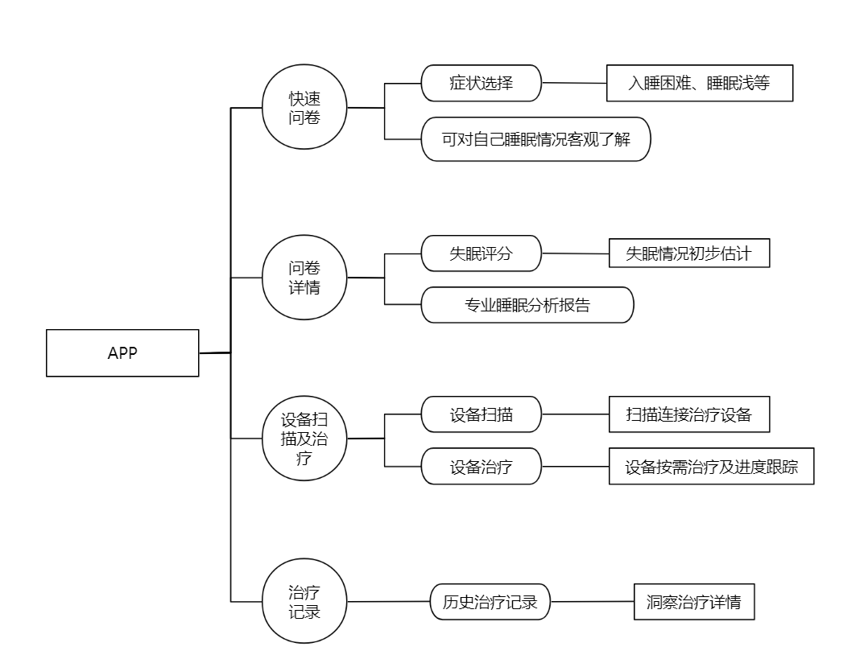

2.2产品设计

基于GD32和压电电缆传感器，面向失眠患者、疲劳过度的工作人员的智能睡眠调节仪和配套APP。两部分MCU都是基于HAL库开发，WIFI蓝牙二合一芯片为正点原子的ESP8266模组，上传服务器借用的移动的ONENET框架，其余所有逻辑代码与可视化均为自己编写。

2.2.1硬件设施概述

（1）GD32单片机
本设计从价格以及满足功能需求等方面考虑选用 GD32F103C8T6 单片机作为系统的核心，该芯片CPU为Arm Cortex－M3，工作电压为 0 ～ 3．6 V，频率为 72 MHz，32K 的片内 Flash 程序存储器，支持的外设有: 定时器，ADC，I2C 和串口，并具有 ISP( 在系统编程) 和 JTAG( 在线调试编程) 功能。
- 压电电缆传感器
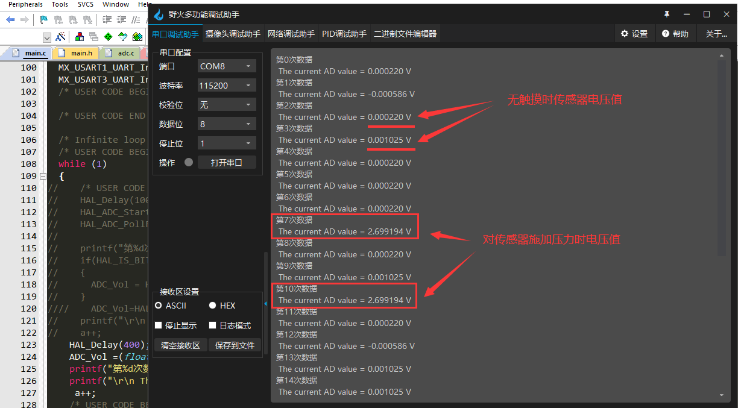
（3）灯光疗法
灯光疗法作为补充和替代医学的一种方法，主要是利用光的照射可以抑制褪黑激素的形成原理，减少白天睡眠时间，增加夜间睡眠时间和睡眠质量。有研究发现，灯光治疗具有持续促进睡眠作用，有效改善睡眠质量，在干预12周后仍有效。灯光照射时间与睡眠效果成正比，及光照时间越长，睡眠效果越好。
（4）音乐正念疗法
五音疗法为中医特色治疗方案，运用中医五行理论将角、徵、宫、商、羽5种不同音调的音乐进行调节疾病，引发人体出现不同情绪反应，体现了中医学五行生化相克的观点，通过给予患者不同曲调音乐改善患者内在身体状态，调节人的情绪。
一是能够调节患者心理功能和情绪，通过悦耳音乐结合轻快旋律让患者融入到音乐中排出杂念，逐渐达到平心静气、全身放松的状态，缓解大脑皮层紧张程度，发挥了镇静和安神的作用。
二是通过音乐可以对人体特质产生影响，有报道显示人体大脑边缘系统会通过神经纤维传导调节抑制大脑皮层功能，音乐治疗会刺激网状结构调节中枢神经系统，协调网状结构和大脑皮质间的关系，可以让患者获得优质的睡眠周期。
此外五行音乐通过音律变化作用在患者大脑皮层对下丘脑与边缘系统产生作用， 调节了人体激素分泌状态，促进患者血液循环，对于患者肠道消化液的分泌也有促进作用，可以增强人体新陈代谢。

2.2.2 实现模块

（1）PCB
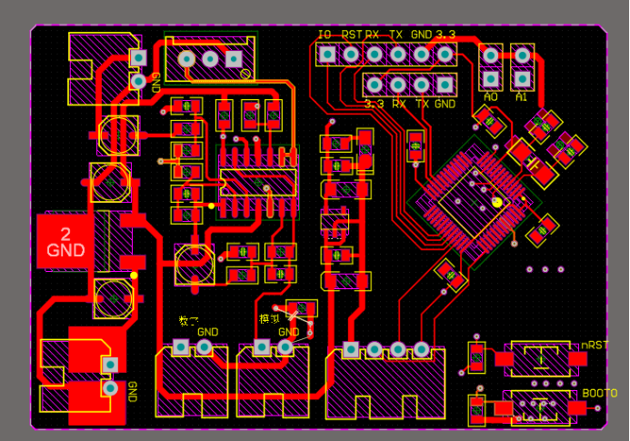
图8 PCB
（2）MCU主控芯片
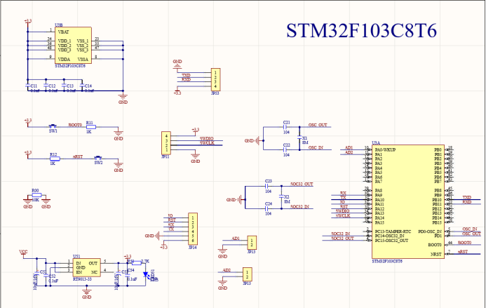
图9 MCU主控芯片原理图
（3）供电以及运放模块
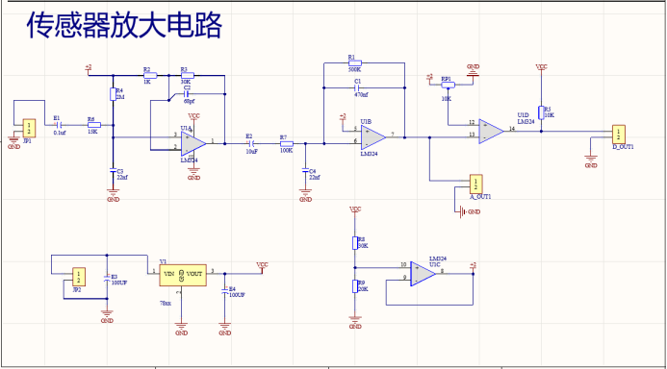
图10 供电以及运放模块图
（4）3D模型正反图
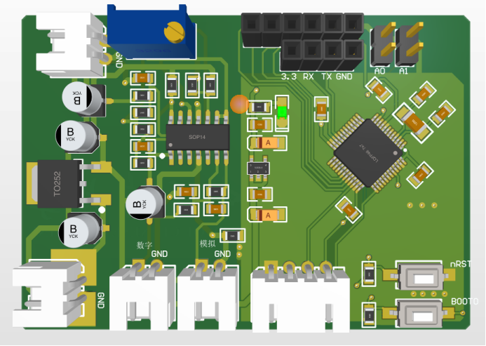
图11 3D模型正面图
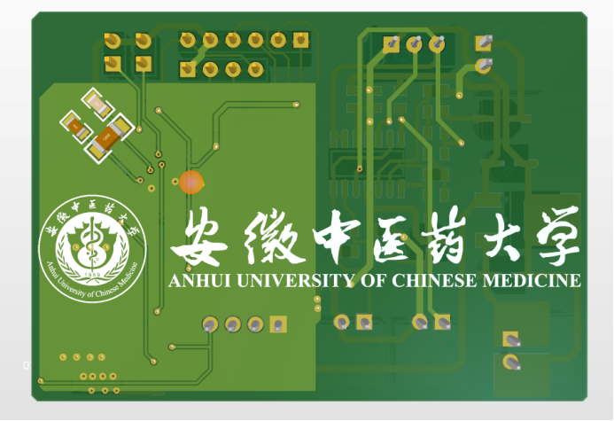
图12 3D模型反面图
（5）压电电缆传感器
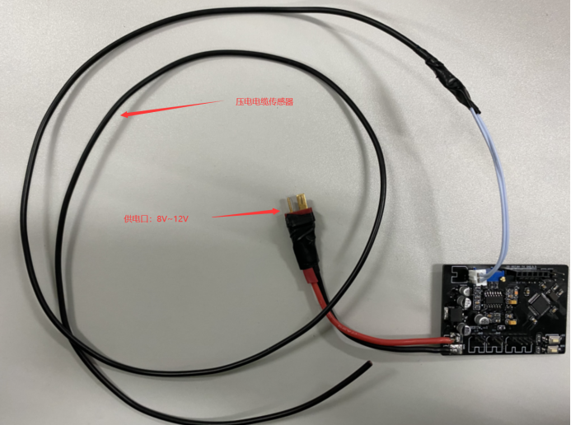
图13 电压电缆传感器实物图
（6）主板焊接完成正面图
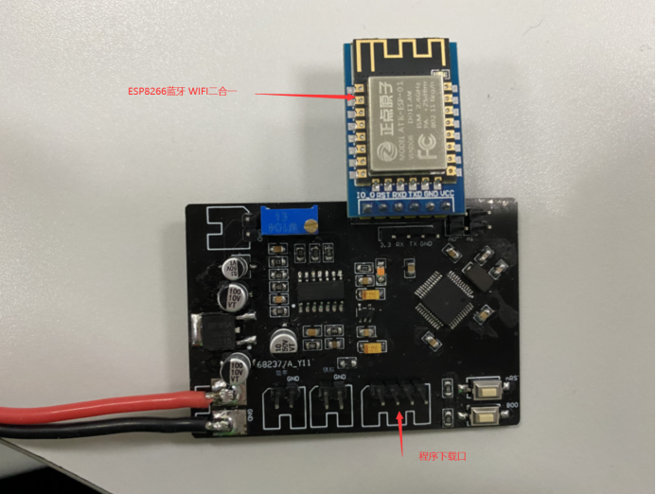
图14 主板焊接完成正面图
（7）主板焊接完成正面图
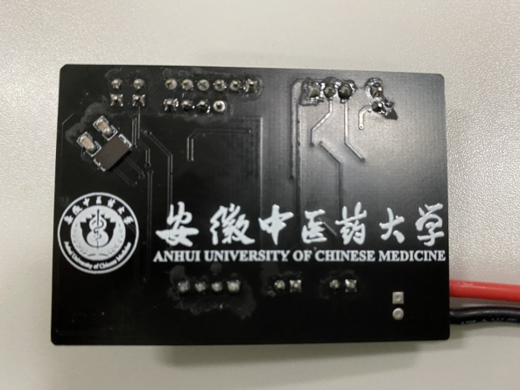
图15 主板焊接完成正面图

2.2.3 软件支持——APP的研发

（1）APP开发过程
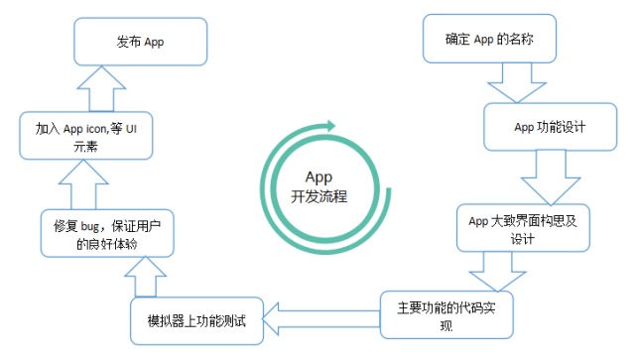
（2）APP主体界面设计
APP 内有基本的设置界面、控制界面、总界面、个人中心界面、查询界面、互动界面。首页可查看睡眠状况，历史记录，填写问卷以及蓝牙连接设备界面、开始治疗设置，音乐选择设置。设备运行状态设置界面，如振动频率、振动部位、光强大小、音量大小等。

（3）本产品需要与配套的手机小程序联合使用，配套的手机小程序使用流程如下图：
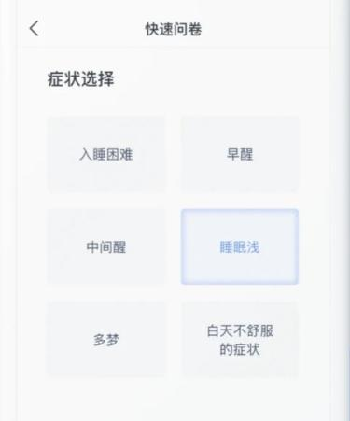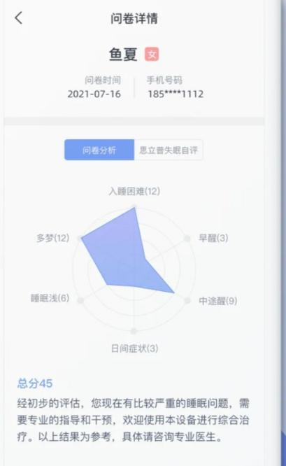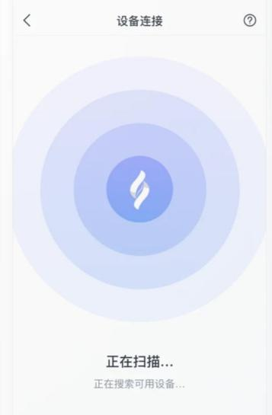

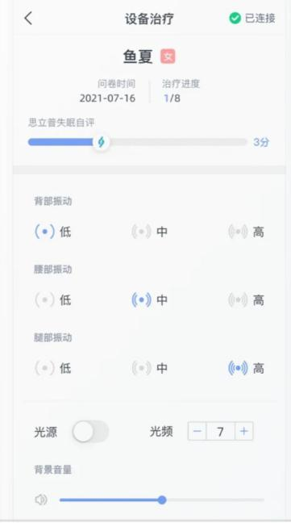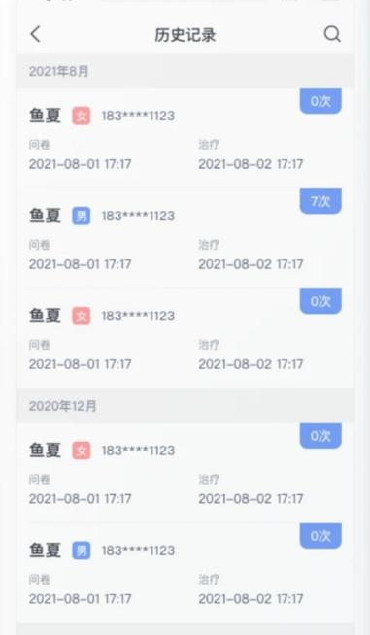

2.2.4 产品售后服务

APP的售后服务
（1）对企业提供全方位的使用培训，包括APP前端到管理后台使用和维护；
（2）开通BUG反馈服务渠道，BUG终身免费修复并更新；
（3）长期提供技术支持和技术服务；
（4）当有新的设备或系统更新时，免费提供适配；
（5）定期对APP进行更新迭代，以提供更人性化的服务。
硬件设施的售后服务
（1）对于使用本产品的企业及药商，提供相关操作人员的培训，熟练掌握；
（2）开通售后专线，在工作时间内，若产品发生故障，热线会在五分钟内响应，在规定时间内到达并进行维修，保障机械的正常运作；
（3）提供上门免费安装服务；并每半年进行上门检修，并收集有关问题，作出调整。

2.3 产品SWOT分析
产品SWOT分析
Strengthens(优势) | Weaknesses(劣势)
安全无创，非药物治疗，没有药物副作用，无耐药性、成瘾性和戒断反应等；  疗效确切，安全性良好；体验舒适；适应性强，既可作为失眠的主要疗法，也可与其他疗法配合使用。 | 团队项目刚刚起步，产品自身品牌和知名度均需构建。  战略实施缺乏项目启动资金；除此之外创业团队还不够成熟，管理经验不足。
Opportunities(机遇) | Threats(威胁)
目前国内尚未有解决失眠安全有效的办法，随着社会压力增大，失眠人数增多，市场需求大，消费者愿意对相关产品消费。 | 消费者可能会对产品安全性和准确性有怀疑态度，前期推广可能较慢，并且受众人群有限，前期推广可能较慢。

2.4 产品未来发展方向
由于每个人的生理特点,如身体结构、身高体重等是不一样的,对于按摩手法、力度等的感受就不一样,自动按摩模式很难满足所有用户的需要。而手动按摩模式要求用户每次都要选择按摩手法,略显麻烦。如果睡眠调节仪能够自主学习或研究用户的按摩手法,形成一套个性化的按摩流程并保存下来,提供给用户在以后使用,既有自动按摩模式的方便又有定点按摩模式的舒服,无疑会提高用户的满意度,提高产品的市场竞争能力。
在此控制系统上增加心跳,流汗等传感器,检测人体更多的物理状态指标,并对DSP的高速运算的能力对这些数据进行分析,自动调整按摩椅的按摩手法,力度等功能,最大程度满足用户的要求。具体有：
- 推广新技术，研发新产品
在迈向高端产品的过程中，我公司将根据现有的消费群体积极发现新的消费需求。利用国外的技术优势开发新产品，为国内市场定制产品，引领市场的发展趋势。
- 开拓新渠道，建立营销新体系
除了原有的销售渠道外，积极开拓多渠道建设的营销战略，最终以建设完成多层次、立体化的市场营销体系为导向，配合品牌战略，进一步扩大市场份额。
- 重视人才培养，增加研发投入
建立完善的人才引进和培养模式，提高对失眠治疗床垫的认同感和工作效率，将成果转换成实际的生产效益，推动失眠治疗床垫的发展。
- 积极融入互联网+医疗模式
在项目开发的过程中，加大互联网型人才的引入和培养，研发互联网技术和失眠治疗床垫相结合的应用。
- 提高产品竞争力，扩大经营范围
运营成本、网点分布、顾客体验成为制约智能药箱经营模式发展的重要因素。在经营过程中要在扩大用户基数，同时也要顾客的使用体验，保证顾客的满意度和基数成正向变化。
- 引入自媒体社交平台进行推广宣传
通过应用自媒体社交平台，可以更好的接近用户群体和降低广告宣传的投入，达到更好的宣传推广的效果。
- 加强软件开发，提高顾客的满意度
建立起完善的用户意见反馈制度，对出现的问题进行调整和用户的需求进行归类整理，生成解决方案，对手机配套程序进行及时的修复和升级，提高用户的使用体验，为用户带来实用价值，增加顾客对失眠治疗床垫的粘性。
- 加强用户数据的分析
在用户信息智能、宣传引导等方面多做努力，将促进市民规范使用并提高信任感。
- 申请专利以及软件著作权

- 公司介绍

3.1公司概述

合肥好梦有你有限责任公司，是一家专注睡眠健康领域，致力通过物理手段和特有的低阻抗睡眠调控技术帮助失眠患者不依靠药物进入自然美好睡眠。企业始终秉持“全心全意为人民睡眠健康服务”的宗旨，争做国内“非药物治疗失眠领域引领者”，技术主要来源于国家“十一五”、“十二五”科技支撑计划重点项目，由中国中医科学院首席研究员、中国中医科学院广安门医院原副院长汪卫东教授团队30年临床经验转化而来。
作为一家创新型公司，围绕睡眠健康领域，本公司凭借高质量的原料和现代化、科学化的加工技术，为消费者提供一种符合人身关怀发展理念的失眠治疗床垫。

3.2公司LOGO设计


3.3业务状况及未来规划

项目初期，研究小组团队主攻软件设计，包括睡眠调节仪的配套APP的设计和物联网平台的搭建，形成适用于检测并调节睡眠的大致方向。
项目中期，学习相关设计知识，运用软件处理（AUTOCAD、Proteus）设计睡眠调节仪的实物细节，硬件加强的同时会跟进软件部分的对接和应用，实现想要的调节睡眠的特色功能。
项目后期，团队对睡眠调节仪进行测试，同时修改与完善，如采集用户的更多的生理参数，实现自主学习或研究用户的按摩手法,形成一套个性化的按摩流程并保存下来,提供给用户在以后使用等方面的功能。

市场方面：公司整体战略明确，业务市场开发管理清晰，业务人员考核容易。
策划方面：各业务相关的策划方案相对完善，售前售后的策划工作目的明确。
服务方面：团队整体能力较强，人数有待增加，服务流程和工作职责明确，管理沟通较为容易。
宣传方面：形成了有效地整体宣传策略，并且有效地调研与实施。
管理方面：公司制度、奖罚机制具体严谨（详情见附录）。

3.4公司结构及团队管理

公司性质是有限责任公司，初期组织结构采取扁平化的直线职能制。后期为加强市场控制，将采取以产品为划分方式的事业部制组织结构。由股东代表组成董事会，实行总经理负责制，下设综合部、财务部、营销部、公关部、物流部、研发部、生产部七个部门，拟定人员规模为150人。
团队成员韩号号、霍新康等主持该产品的设计，团队成员季雨涵负责产品的营销以及推广，团队成员金雪负责综合事务的管理，团队成员张新怡负责财务的管理等，团队成员具有较强的科研能力、管理经验和理论功底，并且积累了丰富的实践经验。

3.4.1团队成员特点

跨专业：成员研究方向分别是计算机以及生物医学等，涵盖了不同的专业和学科。
专业化：团队成员有丰富的实践经验和较全面的专业知识。
团队合作：紧密的团队合作、明确的专业分工使我们成为充满朝气、更具实力的集体。

3.4.2组织形式

由于公司创立之初规模较小，所以采用骨干加兼职的组织形式，结构简单，领导关系明确，责任清楚，决定迅速，指挥统一灵活。但这种组织形式对公司的员工知识层面要求较高，要求他们对多种专业知识，处理财务，营销和生产等各方面都要有所了解。设有董事会、总经理、技术副总经理、财务副总经理、营销副总经理。这种组织形式会随着公司规模的扩大和经营管理工作的复杂而作不断的调整。

3.4.3部门职责及配置

董事会：公司的股东代表组成，属于决策层，负责制定公司的总体发展战略，决定总经理的人选。
总经理：负责公司各方面的经营管理，对董事会负责，决定副总经理和部门经理的人选，制定和监督企业战略实施。
综合部：负责内部管理，协调各部之间的关系及人员招聘、培训、考核和规划，人员设置20名。
营销部：负责公司总体的营销活动，决定公司的营销策略和措施，并对营销工作进行评估和监控，包括市场分析、广告、公共关系、销售、客户服务等，人员设置20名。
研发部：负责技术研发，负责产品的研究与开发工作，拓展产品线的广度和深度。处理与产品有关的技术问题，并负责知识产权的具体管理，人员设置10名。
物流部：与供应客商保持紧密沟通,全面了解供应市场状况并制定采购计划和仓储计划;全面负责供应链管理工作,主导供应链过程和系统的持续改进;对采购市场进行预测，人员设置10名。
生产部：负责生产，控制从原料到产品的整个生产管理过程，协调生产和销售的矛盾，人员设置20名。
财务部：负责资金的筹集、使用和分配，如财务计划和分析、投资决策、资本结构的确定，股利分配等等；负责日常会计工作与税收管理，人员设置10名。
公关部：负责对内、对外公共关系工作，建立企业和品牌形象，组织大型公关活动，人员设置10名。
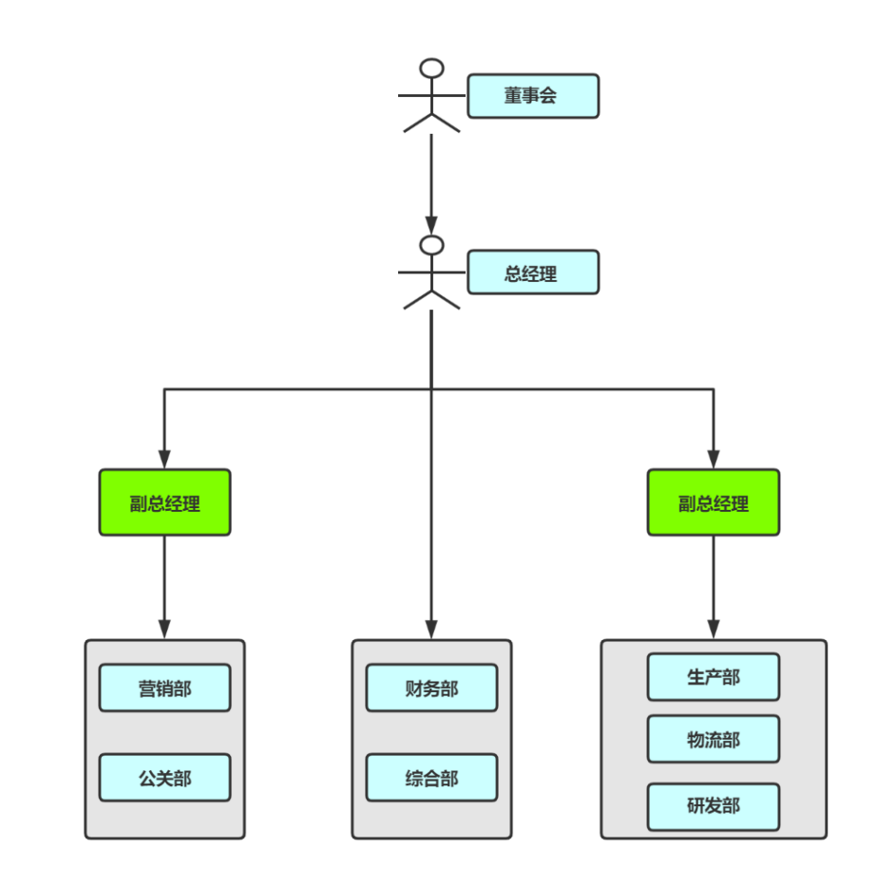
姓名 | 技能 | 拟任职务
韩号号 | 能主管产品的设计研究、开发做主要技术支持 | 总经理
金雪 | 具有对公司整体的把握以及战略的制定和实施能力 | 副总经理
季雨涵 | 对公司宣传监督方面有特长，促进营销 | 副总经理
霍新康 | 具有专业知识功底以及经验 | 综合部部长
张新怡 | 对团队资金的管控能力较好 | 财务部部长

3.5竞争优势

失眠的常规治疗以药物治疗为主，主要是精神催眠药物，长期服用可能会导致耐受性、成瘾性、戒断反应等各种药物副作用，而且仅能改善症状，治标不治本。本产品优势：
1）安全无创：非药物治疗，没有药物副作用，无耐药性、成瘾性和戒断反应等；
2）疗效确切：经前期科研与多中心临床试验验证，安全性良好，疗效非劣效于经典失眠药物；
3）体验舒适：伴随音乐波动振动按摩，治疗体验舒适放松；
4）个性治疗：从失眠原因入手，个性化治疗各种原因引起的非器质性失眠症；
5）适宜性强：既可作为失眠的主要疗法，也可与其它疗法配合使用。
智能睡眠调节仪将机械电子与计算机技术融入传统床垫设计中，使传统床垫更加智能化。目前市面上大多数睡眠调节仪的设计线条繁琐，造型笨重，难以体现出智能产品的造型特征。对于失眠患者、过度劳累的工作人员价格昂贵，缺乏吸引力。

- 行业分析
- 市场模式分析

随着现代科技的快速发展，以及经济水平的持续提升，智能家居设备在我国普通居民中逐渐普遍，随着智能家居的普及以及消费升级的驱动，智能床垫市场培养效果趋势明显，未来家用智能床垫预期不可小觑，其市场前景十分广阔。
而在社会压力加大，睡眠环境复杂的情境下，全球的健康睡眠市场快速扩张，我国居民对健康睡眠越来越关注，因此促进智能床垫市场需求持续增长，未来智能床垫市场规模将在未来几年将进一步扩大。2018年我国床垫产量已达到1亿个以上，同比增长了约15%，预计到2020年智能床垫产能达到1.4亿个左右。尽管我国智能床垫行业快速发展，市场规模持续扩大，但目前国内智能床垫的普及率相对较低，未来发展空间巨大。
针对于失眠问题，不同居民有着不同症状，因此促成智能床垫愈渐差异化发展。目前市场的智能床垫以功能性差别，主要分为养老看护型，健康按摩助眠型，4D体感娱乐型。从市场竞争情况来看，我国传统床垫企业品牌众多，但由于智能床垫由于技术门槛限制，真正能够生产智能床垫的企业较少，竞争品牌不多。

- 市场需求分析

失眠是一种常见的睡眠障碍，根据《精神障碍诊断与统计手册4》，主要表现为患者自觉难以入睡，睡眠维持时间不足或对睡眠质量不满足，持续时间至少为1个月。睡眠障碍及其造成的日间疲劳会导致患者严重的痛苦和对其社会、工作、经济等方面的损害。可能导致失眠的因素包括心理压力、慢性疼痛、心力衰竭、甲状腺功能亢进、胃灼热、更年期、某些药物以及咖啡因、尼古丁和酒精等。流行病学研究发现，每周至少有三个晚上或经常出现失眠症状的患病率在16%至21%之间。夜间失眠且日间出现不良症状的患病率为 9%至15%，而对睡眠质量不满意的人群比例为8%至18%。原发性失眠是最常见的诊断，患病率在2%到4%之间，其次是与精神障碍相关的失眠，患病率在1%到3%之间。我国失眠综合患病率为15.0%。失眠对经济的影响很大，失眠的直接和间接成本给社会带来了巨大的经济负担。除了药物成本之外，失眠的可衡量成本还包括生产力下降、缺勤率、事故和住院率增加，以及由于发病率和死亡率增多而导致的医疗费用和饮酒量增加。调查发现，每年失眠造成的损失保守估计为92.5至1075亿美元。失眠也让患者承受着沉重的负担，一项调查发现，失眠症患者六个月的预期直接和间接成本比没有失眠症的健康人群高出1253美元。
此外，长期失眠还可导致抑郁症、焦虑症、其他心理障碍、自杀、免疫功能降低、酒精和药物滥用与依赖等一系列问题。同时，失眠也是导致肥胖、高血压、糖尿病、心血管疾病的一个危险因素。
- 产品结构分析

市面上没有针对失眠的有效解决工具,周边产品也相当匮乏，而本产品是基于GD32和压电电缆传感器，面向失眠患者、疲劳过度的工作人员的智能睡眠调节仪和配套APP。通过特定频率的可见光作用于闭合人眼，使大脑产生同步频率的神经元电活动，并辅以低频震动作用于人体背部，同时播放音乐和语音，诱导大脑皮层从紧张、兴奋的状态至放松的状态，解除睡眠焦虑，缓解肌肉酸痛。
- 消费倾向分析

人类生命的1/3是在睡眠中度过的，是否拥有良好的睡眠是健康的。睡眠的重要性和睡眠质量日益引起人们的关注。 失眠是睡眠障碍领域内近百种中的常见状之一，是以难以入睡和睡眠维持困难为特征的一种最常见的睡眠障碍，是睡眠质量或数量达不到正常需求的一种主观体验。在现代化生活所带来的社会节奏加快及竞争加剧的今天，失眠是一种十分普遍的现象。流行病学调查显示，美国有33%的人患有失眠，在欧洲4%～22%的人受到失眠的严重影响，而我国目前失眠的发病率也高达10%～20%。
长期的睡眠不足可以造成一系列的机体损害，包括注意力、判断力和记忆、及完成日常工作能力的下降等。失眠的存在还可增加患抑郁的危险。有流行病学的研究显示，单纯失眠患者与没有失眠或精神疾患的病人相比较，抑郁的发生率要高出4.5倍，而且在失眠发生的3.5年内有严重抑郁首次发作的危险。严重失眠患者的卫生保健费用也高于无失眠者。在健康志愿者中进行的一系列认为缩短睡眠的实验表明，睡眠时间过短是冠心病事件发生率增高的独立危险因素；对碳水化合物和内分泌功能可产生有害影响，使免疫力降低；还可导致糖耐量降低，可能是形成有状性糖尿病的一个独立危险因素。同时，世界上一些大灾难也是完全或部分由于缺乏睡眠所造成的，如前苏联的切尔诺贝利核电站核能外泄、美国挑战者号航天飞机的爆炸、英国塞尔比火车事故等。因此, 咨询失眠对于改善人们的生活质量及健康的获得是很重要的。
而失眠治疗床垫针对失眠具有安全无创，非药物治疗，没有药物副作用，无耐药性、成瘾性和戒断反应等优势，是失眠患者一个良好的选择。

- 4P分析
★ Product（产品）:
线上：APP
线下：基于GD32和STM32的睡眠调节仪
★ Price（价格）：
当下更多的产品适合大众，则在此类产品更多的适合大众，价格方面也应在平民价。
★ Place(渠道）：
APP试用成功后，人们可以通过网络搜索进行下载，可利用网络了解这些APP而则可在相应店铺沟取。
★ Promotion(促销）：
⑴人员推销：产品销售以一支既懂专业技术又懂营销技巧的高素质推销队伍。
⑵广告宣传：专业媒体广告、电视广告、网络投放、广播宣传、
⑶营销公关：公益基金会合作、贸易展销会、新闻发布会、媒体参与、互联网促销、专业刊物文章报道、社会认证等。

- 市场预测
- 市场及竞争分析

据中国睡眠研究会2015年发布的数据显示，中国成年人失眠发生率为38.2%，比全球平均高出11.2%，超过3亿中国人有睡眠障碍。中国医师协会发布的《2018中国睡眠指数》显示，从2013年到2018年，中国人均睡眠时长已由8.8个小时降至6.5个小时；失眠呈年轻化趋势，62.9%的90后年轻人睡在“烦躁区”和“苦涩区”，还有12.2%睡在“不眠区”。充足的睡眠、均衡的饮食和适当的运动，是国际社会公认的三项健康标准，国人的睡眠健康需求将日趋旺盛。
企业的竞争环境分析包括五个方面：1、潜在进入者的威胁；2、买方讨价还价能力；3、供方讨价还价能力；4、替代品威胁；5、行业现有企业竞争。
潜在进入者的威胁：行业新进入者有步骤、有目的地进入某一行业时，通常带来大量的资源和额外的生产能力，并会分割市场份额。新进入者威胁的大小取决于一家新的企业进入该行业的可能性、进入壁垒、以及预期的报复等。
★ 失眠治疗床垫行业目前处于严重的不饱和状态，供不应求，市场前景广阔，且属于国家政策重点支持行业，对于新进入者的吸引力较大。
★新进入者的进入障碍是技术壁垒。我们现有的技术垄断和持续的研发优势以及在目标市场所建立的技术标准将成为新进入者的主要门槛。
★为了建立我们的市场领先地位，我们将加大技术研发投入，保持先发优势，在成本上和技术上占据有利位置，形成市场新入者壁垒。
买方讨价还价能力：购买者也能为行业盈利性造成威胁。购买者通过强行压低价格，要求更高的质量或更多的服务，从而降低产品的赢利水平和市场接受程度。
我们的购买者分为三类：目标市场客户即大中型企业、经销商和个人市场。其购买行为分别具有以下特征：
★大中型电子企业：⑴属于集团购买行为。⑵其对于产品质量的敏感性较高，质量是其首要的关注点。⑶从目前市场看，在同等性能标准下，替代品的替代程度很低。
如果产品能够使用户从成本上相对降低、质量上有明显提升、服务上有超值回报，通过该产品的使用可以使企业获得更多的顾客让渡价值，购买者的讨价还价能力可以控制在合理的范围内。
★经销商：⑴属于集团购买行为。⑵属于中间商，其面对的是二级批发商或是终端用户，有较完善的市场网络，控制市场能力较强。⑶对于产品的利润空间有较高的要求，对于产品知名度和未来前景也较为关注。⑷对品牌并无明显的忠诚倾向。
针对此类购买者，应考虑到其对于持续利润的要求，加强品牌建设和市场支持，同时销售网络的控制和区域划分应充分重视。
★个人市场：⑴属于个人购买行为。⑵对品牌并无明显的忠诚倾向。⑶更重视产品的性能和价格。
针对此类购买者，应考虑到其对于产品性能的要求，尽量降低成本，从而使价格降低。
供应商的讨价还价能力：供应商影响企业竞争环境的主要方式是控制原材料
资源，提高价格(以此榨取买方的盈利)，降低所提供产品的质量，影响购买成本。由于我们的产品的主要原料来源比较广泛，易获得。供应商的集中化程度较低，且标准化程度较统一。所以供应商的资源控制能力不高，相应其讨价还价能力较低，对我们的影响较小。我们需要注意的是：注意保持原材料来源的持续和稳定，化解淡旺季而引起的非正常价格变动；严格控制原材料选择质量；广泛选取供应商，避免出现因恶意结盟、控制原料而引起的非正常损失。
替代品威胁：替代品将为我们的产品带来威胁，替代竞争的压力越大，对现有企业经营威胁越大。目前我们的产品替代品主要包括：
★ 失眠治疗仪：治疗仪通过刺激信息引起感官知觉进入大脑,经过大脑处理传入电脑进一步引发刺激信息的变化，再进入大脑循环往复。大脑电生理活动自身调整，从而达到治疗睡眠的目的。 而抑郁、焦虑、失眠等疾病的发病基础是大脑中神经递质的传递和分泌障碍，解决神经系统的分泌和传递功能也许就是成功的关键。经过反复实践，神经生理学家们研发出低频率、小强度微电流的失眠治疗仪，它所发出的独特模拟电波可以改变异常的脑电波，从根源上治疗抑郁焦虑失眠问题，并且避免了药物的副作用。
行业现有企业竞争：目前国内乃至全世界的市场上几乎还没有出现真正解决失眠问题的床垫，失眠治疗床垫的出现弥补了市场的空白，也满足了消费者的需求，同时其按摩以及人性化的音乐催眠功能等都使得使用者睡眠质量提升。
- 目标市场STP分析

此款失眠治疗床垫功能较齐全，易于操作，成本不高，非常实用，如果此产品进入市场，以其良好的治疗功能和优越的性价比，一定会受到所需者的欢迎，具有广阔的市场前景，而且由于中国失眠者数量居多，如果批量生产，具有十分可观的经济效益和社会效益。

- 应用前景及未来规划

根据多方面针对不同人群的市场调研，我公司发现这个市场具有巨大的开发前景，对于治疗失眠药物、失眠治疗仪、失眠治疗床垫接近30%的失眠者选择失眠治疗床垫，加上失眠治疗药物的安全因素，选择失眠治疗床垫的人接近70%。调查结果从侧面反映了中国失眠群众对市场的需求。同时调查中我公司还发现失眠人群对失眠治疗药物的抵抗以及对其安全性的担心，这跟公司提倡的安全完美产品的理念不谋而合。公司以消费者的需求为导向，推出的失眠治疗床垫不仅在质量与功能上有技术保证，在外观上的更具有美观时尚的特点。为了长期保持公司竞争优势，本公司以功能、质量打造为主，以简约的外观设计为辅，以贴心的售后服务为辅助竞争力，力求做到让客户和社会满意。本公司针对不同的消费人群推出各具特色的床垫，立志占据这一市场的主导地位。

- 知识产权管理

积极加强新研发产品的专利申请和保护；对企业现有专利技术的充分应用和转化；积极了解行业现有技术动态；加强合作与吸收。每年公司净利润的15%将投入新产品的研发。
- 人力资源管理

为了适应未来高速变化的环境，我们将设计充分体现弹性的人力资源规划，重点做好三项工作：
评估:由综合部建立一套人力资源评估体系，对企业现有人力资源进行整体性的评价，以便企业能清楚知道现有人力资源的“质”与“量”。
核心人力资源:那些能使企业保持竞争能力的核心人力资源，将是我们的人力资源规划的重中之重，我们为之设计专门的激励机制、教育培训、设计合适的职业生涯计划、不断的招聘以确保核心人力资源群体量的扩充，质的提高，并能长期的留驻于企业。
人员储备库:企业将建立人力资源库，以适应市场的瞬息万变，并做出相应的培训计划，以确保企业在面临生产、服务或销售扩张性机遇甚至管理结构出现异常变动的情况下，能够从人力资源库中满足各部门的人才需求。

- 营销预测
- 市场营销计划
2022 年，本公司将以合肥为战地核心，出征以安徽为中心的长江中下游地区，以郑州为中心的中原地区，以上海为中心的长三角地区，以深圳为中心的珠三角地区，后迅速扩展全国。在第一年占领 3%的市场占有率；通过不断宣传和产品质量的保证，在第二年占领 5%的市场份额；接下来的两年通过坚持产品的质量，市场占有率实现稳步增长，在第四年占领 10%的市场份额；在占有一定市场并形成一定的品牌知名度，拥有一批忠实消费者后我公司开始在高端领域的发展，通过生产技术改革和管理制度的完善，我公司不断占有更高的市场份额，在第六年占领 20%的市场份额。本公司力争 3 年内成为失眠治疗床垫领导品牌，积极推动失眠治疗床垫企业自主创新能力和医药产业结构化升级，建立便民、惠民的失眠治疗床垫供应网。在本地区，我们公司希望智能床垫能够在六年内占本地区市场的 80%以上。在全国领域，我公司将在六年内占领 20%的市场份额。
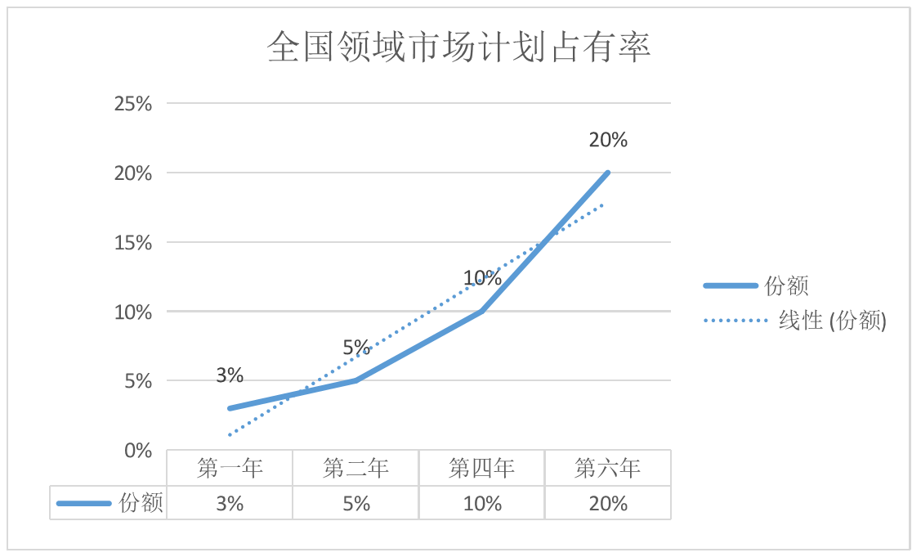
7.1营销方向
以合肥市为根基，向周边县级市场拓展业务。重点在养老院、社区、医院等领域进行营销。
7.2营销方式
（a）
线上方式 |  |  | 主要内容
数据库营销 |  |  | 数据库营销可包括 IM 推广、EDM 邮件发送、SMS 短信发送等。
建立官网 |  |  | 实时在线客服以及接收客户的建议与反应。
社社会化媒体营销 |  |  | 做好社会化营销，通过用户传递价值已成为电子商务网站传播的重要渠道。
手机客户端 |  |  | 随着智能手机的市场逐渐主流，手机客户端自然成为一块金字招牌。
建立微信公众号 |  |  | 通过建立一个公众号，发布更多产品相关的信息。并且定时更新，向受众提供  更新的健康护理小知识，以及用药推荐。
 | 线下方式 | 主要内容
 | 实体店铺 | 店铺、经销商、厂家都是线下营销的主要渠道。
 | 生活用品附加宣传 | 生活中常见的水杯、衣服化妆品等都是线下营销的载体，为公司做营销宣传
 | 广告投放和海报宣传 | 通过大众媒体、各大 app 开屏、互联网广告、杂志报纸以及街道海报等途径进  行广告的投放。
 | 促销活动 | 通过举办相关促销活动进行产品的宣传，派遣部分促销员进行现场的讲解。
 | 线下上门推销 | 主要在社区、学校等人群聚集区域进行上门讲解和推广，提供产品进行试用。
 | 内测回馈 | 各地抽取内测人群，在一段时期免费使用本产品，但要事实对内测人群进行监  控，并反馈使用感与建议
 | 资源合作 | 垂直论坛合作、淘宝京东电商线下直营店合作，提供商品作为积分礼品兑换、  试用品网站合作等
- 市场营销策略
7.3 院校合作
“AI 博士--基于健康中国战略的一体化智能药箱”项目依托大学的技术支持
和资金帮扶，有效提高学校创新力与社会影响力的社会效应，并有利于学校发展
与地方扶贫形成良好互动，可作为产学研结合的优秀示范。在公司发展初期，将
努力争取大学校方扶持，积极收集并利用校园内部的闲置资源，与学校建立起良
好的互动模式。
7.4 产业园合作
在运营初期，建立专门生产 AI 博士的产业园，通过建设产业园搭建研发、生产、加工平台，来架构项目的核心竞争力，借助产业园进行传播与平台推广， 并进一步向更大范围进行推广。
7.2.3 媒体合作
传统媒体合作。公司借助新颖的高新技术和贴心细致的服务，与传统媒体进行合作，扩大宣传，增加影响力。
网络媒体合作。公司与网络媒体深入合作，主打健康养生，利用网络媒体信息传播速度快、受众人群广的特点，与各大主流网络媒体建立合作关系，体现合作媒体的权威性。
7.2.4 行业合作
与其他行业建立合作伙伴关系，开展可行性分析、技术成果转化等方面的合作；与行业权威机构、从业单位合作。
7.2.5 体检中心免费试用
产品投放市场后，将在各大体检中心进行免费试用，扩大知名度，促进产品更好的销售。
7.2.6 举办学术会议专业推广
公司将定期举办学术会议，邀请国内外知名专家对产品进行学术交流，从而更好的对产品进行专业化的推广，促进产品的营销。
7.2.7 企业、社区联动服务
在与企业合作的过程中，我们将不仅限产品销售方面的合作，同时我们的合作将拓展至更深入的层次。例如本公司药箱储存的医疗数据是中国老人的健康大数据集合，公司计划将这些数据用于公益项目，与相关的健康公司进行合作，从中收取广告宣传等相关附加费用。在与社区合作联动的过程中，我们计划与社区平台达成协议，例如当失眠治疗床垫供应不足时，由于公司签署协议的社区工作者将提供上门送床垫、录入用户信息、设置失眠治疗信息等相关人性化服务。

- 定价策略
(1) 前期定价：在产品定价上采取 20%利润，0 服务费的方式抢占市场空间。资金沉淀：收益率约在 10%。广告支出：产品 10%的利润用于广告的宣传。
(2) 中期定价：因前期进行了大量的广告支出，具备了一定的消费人群，在产品定价上采取 30%的利润。
(3) 后期定价：产品销售步入正轨，在产品定价上采取 28%的利润

- 生产计划
- 生产计划
产品制造力求完美，在质量以及舒适方面重点突出，在产品研究与开发上加大资金投入，因为技术引领转变，谁拥有了先进技术，谁就有了第一生产力，创新的产品具有毁灭性，它将带来一般失眠治疗床垫市场的一场革命。只有创新才更有能力抢占更多的市场，增加自己的市场占有率，吸纳研究人才参与开发新技术，使我们的失眠治疗床垫工艺进入世界尖端列，再由公司设计师设计出外观精美，适合大部分人的感官需求的失眠治疗床垫，然后进行批量生产。

- 生产要求
1、生产过程：遵循新版生产 GMP 规范，工厂进行无菌生产，严格把控零
部件的生产质量。
2、生产周期：本产品的生产周期为 3 个星期。
3、普通工人要求：本科及以上学历，学习过相关专业，经过专业培训。
4、技术工人要求：研究生及以上学历，具有一定的专业技术。

- 投产计划
新产品研究开发结束后要先进行市场调研，对消费者市场进行标准细分，充分考虑不同地区盲人朋友的消费心理，考察外部市场对本公司失眠治疗床垫的需求度，以及消费者自身的喜好，通过问卷方式再度了解本公司产品的优点及相关缺点，及时进行改进，通过市场的需求定出自己新产品投产计划，以及产品在何时何地上市，建立属于自己的品牌。

- 技术提升
时刻关注外部信息，定期安排技术人员到国外进行学习，及时引进新技术，新理念，经常的对技术人员进行培训，开发创造性思维，设备视情况进行更新换代。研究残障人群日常生活用品，从根本上让其生活的舒适。同时还要研发多种性能优越、功能多样、技术含量高的康复器材。

- 生产质量管理
自己公司设立专门的检测机构，对出厂的导盲杖性能质量等进行检查，质量不合格的一律不能出厂，同时研究质量不合格原因，改进技术及流水线上的操控方法，对原材料供应商严格把关，确保货源质量及稳定性。
凡是购买本店智能失眠治疗床垫产品，将可根据具体价位及档次的不同，提供三个月到一年的免费上门维修服务。保存客户资料，建立客户电子档案，实时跟踪了解客户需求，进行处理客户反馈信息并做出调整及改善。不定期的举行“失眠治疗床垫部件以旧换新”环保公益活动，使尽可能少的废旧配件被遗弃，减少资源浪费和环境污染。
- 生产过程注意事项
- 生产前必须准备好材料；
- 一旦接触到生产任务书，就必须严格执行、生产，不得随意更改；
- 材料使用应该严格把控，革除浪费，降低成本。

- 财务分析与预测
- 财务假设
（1）《安徽省创新型医疗器械产品目录》对纳入目录、经评审认定符合条件医疗器械的首次应用，对省内研制单位按售价 10%予以补助，最高 500 万元。
（2）公司的增值税率为 13%，城建税适用税率为 5%，教育费附加为 3%。
（3）公司负责产品的研发设计及原料采购，固定资产中研发设备估计使用年限为 15 年，期末净残值 3%；办公设备估计使用年限为 5 年，期末无残值，采用年限平均法提取折旧；无形资产中发明专利 200 万按 20 年进行摊销，实用新型 100 万分 10 年摊销。
（4）公司创立初期采取较为紧张的应收账款信用政策，第一、二年应收账款收账期为 60~90 天左右，随着销售情况稳定，公司将逐步放松信用政策，第三年起将收账期控制在 120 天以内。
（5）根据《公司法》规定企业每年按照净利润的 10%提取法定盈余公积金；根据公司政策每年按净利润的 5%提取任意盈余公积金。
（6）公司第一、二年不分配股利，第三年按净利润的 15%分配股利，第四年按净利润的 20%分配股利，第五年按净利润的 25%分配股利。

- 资金需求预测
根据公司产品、生产模式、发展战略等特点，预测初始资金共需 139 万，以
下是对公司初始投资进行的合理预计：
用途 | 金额
一、开办费用
（1）注册以及相关费用 | 4
（2）人员招聘及培训 | 3
（3）前期市场推广费 | 2
（4）筹建人员工资 | 2
小计: | 11
二、固定资产投资
（1）研发设备 | 50
（2）办公设备 | 10
小计： | 60
三、第一年前期营运资金
（1）货存资金 | 10
（2）直接人工 | 10
（3）制造费用 | 30
（4）管理费用 | 5
（5）销售费用 | 3
小计： | 58
四、预留不可预测资金
预留不可预测资金 | 10
合计：139

- 资金使用计划
资金去向 | 金额
研发投入 | 100
办公费用 | 5
加速产品落地 | 25
市场推广 | 10
现金流 | 30
总共：170
表9.2资金使用计划（单位：万元）

- 资金来源
根据公司的业务特点、产能、产品的市场预测及初始投资资金的预测，公司
拟注册资本为 150 万元，其中团队入股 20 万，外来风险投资70万，银行贷款
20 万，创业资金申请 40 万。股本规模与结构如下图所示：
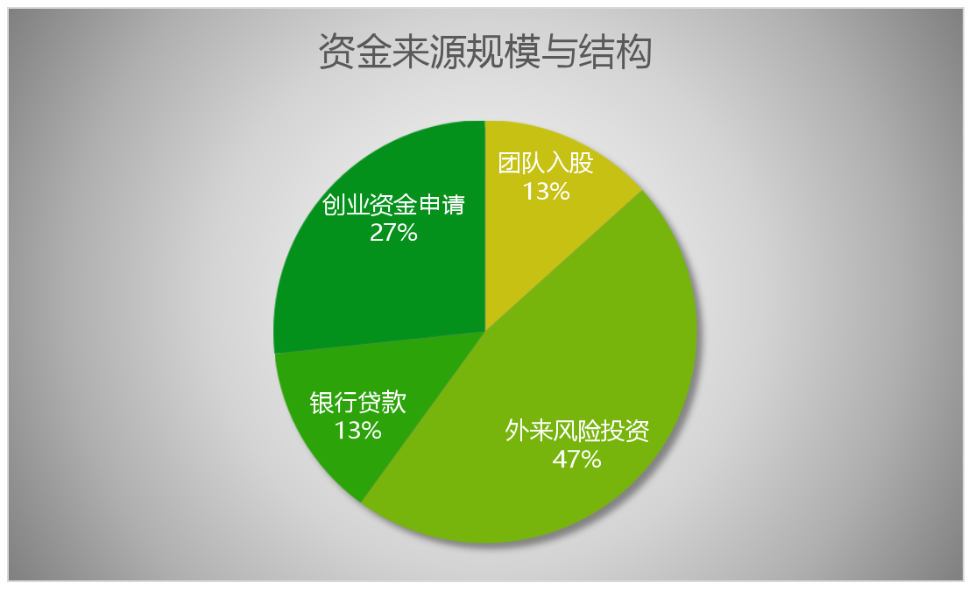图9.3资金来源规模与结构
由于在创业的初始阶段，资金不足，有必要引进风险资金和战略投资，由于失眠治疗床垫行业目前在国内医疗市场处于领先地位，项目有乐观的市场前景，风险投资者和战略投资者可以获得高额的回报。
我们着重考虑投资途径：初期我们的合作伙伴有床垫厂商和保险公司。办公场地的专修费以及办公设备的添置主要由保险公司和耳机厂商机构承担，出资按 3:2:5在保险公司、我们及床垫厂商分担。我们合作主要是技术投资，我们对失眠治疗床垫进行研发改进，其它资金则通过商业计划书向外寻求投资目前已有人正考虑投资和愿意为我们介绍投资人。我们也将通过更多途径寻找有实力的生产厂家和天使投资人，在投资的同时，为我们的企业发展提供指导。
其中大学生创业贷款也是我们主要寻求的贷款途径。大学生创业贷款是国家给大
学生提供的创业优惠措施，为支持大学生创业，国家各级政府出台了许多优惠政策，设计融资、开业、税收、创业培训、创业指导等诸多方面。根据人的资源状况和偿还能力，最高可获得单笔 50 万元的贷款支持。

- 销售收入预测
根据市场部对于产品市场未来 3 年的需求预测以及销售预测，结合企业的生
产能力，对于公司未来 3年的销售做如下表预算：
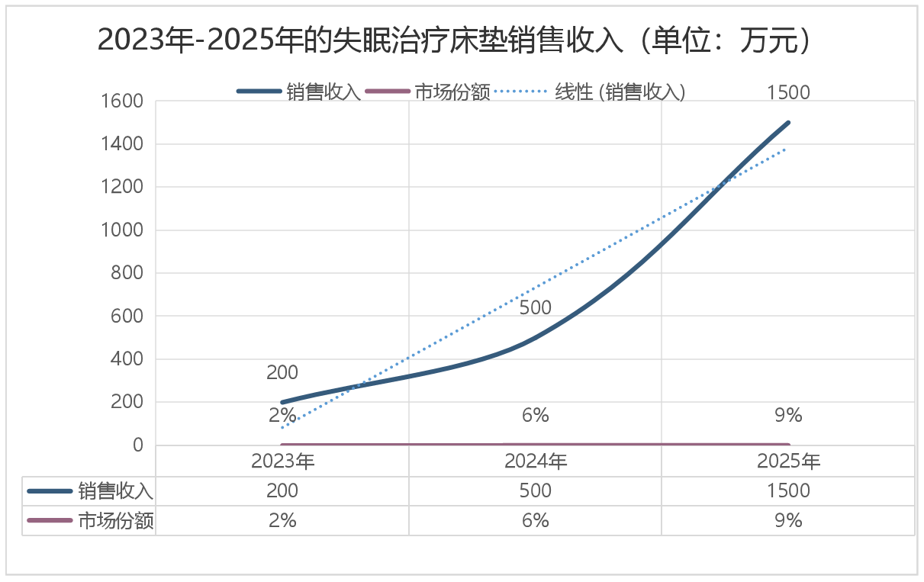图表 9.4 2023年-2025年的失眠治疗床垫销售收入（单位：万元）

通过预测，2023-2025 年的销售占市场份额倍数增加。2023 年的市场份额预计可达到 2%，到 2025 年可达到 9%，这一指标在智能制造行业中处于优势地位。说明该项目产品具有良好的市场获利能力，和巨大的投资价值。

- 公司利润分析
项目 | 2023年 | 2024年 | 2025年
一、主营业务收入 | 180 | 400 | 900
主营业务成本 | 100 | 200 | 400
主营业务税金及附加 | - | - | -
二、主营业务利润 | 80 | 200 | 500
管理费用 | 20 | 50 | 150
销售费用 | 10 | 30 | 80
财务费用 | - | - | -
三、营业利润 | 50 | 120 | 270
四、利润总额 | 50 | 120 | 270
所得税 | 0 | 0 | 0
五．净利润 | 50 | 120 | 270
未分配利润 | 50 | 120 | 270

- 财务分析即评价
基于对 2022 年至 2024 年本公司的财务预测，由上述图表可知本公司的主营业
务将呈翻倍增长，本公司所获净利润也不断增加。公司的发展趋势较好，资源充
足，所占市场份额不断提升，是公司实现目标做强有力的后盾。
根据市场的调查结果，财务上销售情况以及公司正常运营条件进行了谨慎性预测，并以预测结果作为基础编制了五年的年度报表以及每年的季度报表。下面列示了公司设立后五年的年度及每年度季度报表的摘要情况。
资产负债表
项目 | 1 | 2 | 3 | 4 | 5
货币资金 | 600.00 | 666.00 | 752.58 | 865.47 | 1012.60
货存 | 200.00 | 260.00 | 340.60 | 449.59 | 597.96
流动资产合计 | 800.00 | 926.00 | 1093.18 | 1315.06 | 1610.56
固定资产 | 100.00 | 120.00 | 125.00 | 180.00 | 220.00
无形资产 | 200.00 | 200.00 | 200.00 | 200.00 | 200.00
非流动资产合计 | 300.00 | 320.00 | 325.00 | 380.00 | 420.00
资产合计 | 1100.00 | 1264.00 | 1418.18 | 1695.06 | 2030.56
预收债款 | 80.00 | 120.00 | 150.00 | 170.00 | 200.00
负债合计 | 80.00 | 120.00 | 150.00 | 170.00 | 200.00
实收资本（或股本） | 800.00 | 800.00 | 800.00 | 1000.00 | 1200.00
减：已归还投资 | - | 50.00 | - | - | -
实收资本（或股本）净额 | 800.00 | 750.00 | 800.00 | 1000.00 | 1200.00
盈余公积 | 13.33 | 19.59 | 37.08 | 41.16 | 42.23
其中：法定公益金 | 13.33 | 19.59 | 37.08 | 41.16 | 42.23
所有者权益（或股东权益）合计 | 1020.00 | 1126.00 | 1268.18 | 1525.06 | 1830.56
负债和所有者权益（或股东权益）总计 | 1100.00 | 1246.00 | 1418.18 | 1695.06 | 2030.56
表9.6五年资产负债表（单位：万元）
五年利润表
项目 | 第一年 | 第二年 | 第三年 | 第四年 | 第五年
一、主营业务收入 | 180.00 | 400.00 | 900.00 | 1490.00 | 2200.00
减：主营业务成本 | 100.00 | 200.00 | 400.00 | 700.00 | 1000.00
二、主营业务利润（亏损以“-”号填列） | 80.00 | 200.00 | 500.00 | 790.00 | 1200.00
减：销售费用 | 10.00 | 30.00 | 80.00 | 100.00 | 160.00
管理费用 | 20.00 | 50.00 | 150.00 | 300.00 | 440.00
财务费用 | - | - | - | - | -
- 利润总额（亏损以“-”号填列） | 50.00 | 120.00 | 270.00 | 390.00 | 600.00
减：所得税 | 0.00 | 0.00 | 0.00 | 0.00 | 0.00
四、净利润 | 50.00 | 120.00 | 270.00 | 390.00 | 600.00
表9.7公司五年利润表（单位：万元）
现金流量表
项目名称 | 第一年 | 第二年 | 第三年 | 第四年 | 第五年
一、经营活动产生的现金流量
销售产成品、商品、提供劳务收到的现金 | 200.00 | 280.50 | 330.63 | 380.22 | 430.25
购买产成品、商品、接受劳务支付的现金 | 100.00 | 115.00 | 132.25 | 152.09 | 174.90
支付的职工薪酬 | 80.00 | 90.40 | 102.15 | 115.43 | 130.44
支付的税费 | 0.00 | 0.00 | 0.00 | 311.99 | 388.49
经营活动的现金流量净额 | 70.00 | 82.10 | 96.22 | -199.29 | -256.58
二、投资活动产生的现金流量
构建固定资产、无形资产和其他非流动资金支付的现金 | 125.00 | 138.75 | 154.01 | 170.95 | 189.76
投资活动产生的现金流量净额 | 125.00 | 138.75 | 154.01 | 170.95 | 189.76
三、筹资活动的现金流量
吸引投资者投资收到的现金 | 500.00 | 575.00 | 661.25 | 760.44 | 874.50
筹资活动产生的现金流量净额 | 500.00 | 575.00 | 611.25 | 760.44 | 874.50
四、现金净增加额 | 695.00 | 795.85 | 911.49 | 732.10 | 807.68
表9.8公司现金流量表（单位：万元）

- 风险与风险管理
- 风险分析
10.1风险分类
由于有众多的风险的存在，于是我们公司就从市场、竞争、技术等各个方面综合性的考虑，将潜在的风险分类，以应对未来之变化。其类型如下：
按公司整体状况而言，分为内在风险和外在风险。
内在风险
包括：战略风险、财务风险、经营风险、人事风险、公关风险、成本估算风险、体制风险等。
外在风险
包括：市场风险、政策风险、然灾害风险、人身安全隐患风险等。
- 按性质分可分为物质风险因素、道德风险因素和心理风险因素（过失、疏忽或无意）。
- 按其他可分为：管理变革的风险、需求风险、客户风险、延误时间风险、专业人员流失和变化的风险、设计和实现风险、过程风险和经费预算的风险等。只有先明确这些未来可能发生的不确定性风险对公司项目实现其经营目标的影响，才能让企业长久发展。
10.2外部风险
（1）当前市场上现存的家用药箱包括海绵床垫、弹簧床垫、棕榈床垫、乳胶床垫等等，相比于刚刚上市的本公司全新失眠治疗床垫，这些传统床垫的市场知名度更加高，消费者往往也会更加信任知名度高的产品因此购买传统床垫的概率大。
应对策略
充分了解地方市场，因地制宜推出适应性的营销方案。以直销的方式与顾客接触，并提供试用服务，利用展销会等形式增加产品的曝光度。
（2）医疗器械行业竞争较大，竞争激烈。在公司成立初期以及在我们自己研发的产品投入使用初期，一定不可能是一帆风顺的，有可能在产品投入市场初期，团队就会面临着一些产品的大面积的损坏，除此之外，公司可能会遭遇同行市场的打压和垄断等等风险。在面对这类市场风险时，我们团队已制定出一套完整的对策体系。在面对医疗器械行业其他公司打压时，我们会先缩小企业规模，去与大公司行业进行融资以及合并。自己在从小规模慢慢发展，一步步壮大并逐步垄断市场。
应对策略
市场上的大多数产品虽然拥有较为成熟的营销网络，但是大多形成有自己的核心技术且价格较高。而我们利用已有的技术优势，强化产品的技术优势和成本优势，树立品牌形象，并通过与高校的合作加大研发力度，应对其他竞争企业带来的产品技术冲击。在扩大市场的同时，依靠关系营销，寻求政策支持，提升品牌认知度。
- 对技术创新市场的预测不够充分。任何一项新技术、新产品最终都要接受市场的检验。如果不能对技术的市场适应性、先进性和收益性做出比较科学的预测，就使得创新的技术在初始阶段就存在风险。这种风险产生于技术本身。这种风险来自于新产品不一定被市场接受，或投放市场后被其他同类产品取代，所发生的损失包括技术创新开发、转让转化过程中的损失。这就是说，企业在技术创新上确实存在风险，并不是技术越先进越好。 同时，也存在专利被盗用的风险，基于中国对与专利保护上的意识薄弱，创新意识也落后于一些发达国家，因而存在一定的专利盗用风险。
应对策略
1、申请专利保护，规避技术的模仿风险。
2、监督人员在生产车间监督生产配制，以防止技术机密遭盗窃。
3、与中国科学技术大学，合肥工业大学，安徽大学等高校合作，加强科研队伍建设，不断提高研发费用的投入，坚持核心技术的持续研发。
4、定期派出技术人员到各大企业、研发中心学习。
5、公司内部制定研发激励措施，提升研发人员的幸福度。
6、长期聘请国内外知名专家，指导、带领研发团队共同进步。
7、关注国内外相关技术的研究开发，与外国同类商家或科研所建立长期的合作关系。
（4）财务风险是指企业由于不同的资本结构而对企业投资者的收益产生的不确定影响。财务风险来源于企业资金利润率和接入资金利息率差额上的不确定因素以及借入资金与自有资金的比例的大小。借入资金比例越大，风险程度越大；反之则越小。
应对策略
资金使用：开源节流地用好现有的每一笔资金，让现有资金尽可能的发挥最大的作用，以便减少筹资的金额；注重现金流的管理，加大应收款的催收力度，尽量保持良好的现金流；实行严格的资金借贷和运用审批制度，根据公司发展情况和资金市场成本变化，调整资本结构；加强对资金运行情况的监控，最大限度地提高资金使用效率。
（5） 员工流出风险 各类道德风险 各类劳动合同、劳动关系、经济纠纷
应对策略
1、防止核心才人流失
2、建立可变薪酬制度及多种复合激励方法
3、选择科学合理的测评方法

附录一 团队介绍

附录二 公司人事管理制度总则
公司人事管理制度(Company personnel management system)
总则
一：为使本人事作业规范化、制度化和统一化，使公司员工的管理有章可循，提高工作效率和员工责任感、归属感，特制定本制度。
二：适用范围。
A、本公司员工的管理，除遵照国家和地方有关法令外，都应依据本制度办理。
B、本制度所称员工，系指本公司聘用的全体从业人员。
C、本公司如有临时性、短期性、季节性或特定性工作，可聘用临时员工，临时员工的管理依照合同或其它相应规定，或参照本规定办理。
D、关于试用、实习人员，新进员工的管理参照本规定办理或修订之。
工作守则
一：员工应遵守本公司一切规章、通告及公告。
二：员工应遵守下列事项：
A、忠于职守，服从领导，不得有敷衍塞责的行为。
B、不得经营与本公司类似或职务上有关的业务，不得兼任其它公司的职务。
C、全体员工必须不断提高自己的工作技能，强化品质意识，完成各级领导交付的工作任务。
D、爱护公物，未经许可不得私自将公司财物携出公司。
E、工作时间不得中途任意离开岗位、如需离开应向主管人员请准后方可离开。
F、员工应随时注意保持作业地点、宿舍及公司其它场所的环境卫生。
G、员工在作业时不得怠慢拖延，不得干与本职工作无关的事情。
H、员工应团结协作，同舟共济，不得有吵闹、斗殴、搭讪攀谈、搬弄是非或其它扰乱公共秩序的行为。
I、不得假借职权贪污舞弊，收受贿赂，或以公司名义在外招摇撞骗。
G、员工对外接洽业务，应坚持有理、有利、有节的原则，不得有损害本公司名誉的行为。
K、各级主管应加强自身修养，领导所属员工，同舟共济，提高工作情绪和满意程度，加强员工安全感和归属感。
L、按规定时间上下班，不得无故迟到早退。
三：公司实行每日八小时工作制公司总部：上午：8:00—12:00 下午：2:00—6:00 以后如有调整，以新公布的工作时间为准。
四：所有员工应亲自打卡计时，不委托或代人打卡，否则双方均按旷工一日处理。
五：实行弹性工作制的，采取由各部门主管记录工作人员的工作时间(含加班时间)，本人确认，部门备案的考勤方法。
六：员工如有迟到、早退、或旷工等情形，依下列规定处理：
（A）迟到、早退。
1、员工均需按时上、下班，工作时间开始后十五分钟内到班者为迟到。
2、工作时间终了前十五分钟内下班者为早退。
3、员工当月内迟到、早退合计每三次以旷职(工)半日论。
4、超过十五分钟后，才打卡者以旷职(工)半日论，因公外出或请假经主管在卡上签字或书面说明者除外。
5、无故提前十五分钟以上下班者，以旷职(工)半日论。因公外出或请假者需经主管签字证明。
6、上、下班而忘打卡者，应由部门主管在卡上或有效工作时间考核表上签字。
（B）旷职(工)
1、未经请假或假满未经续假而擅自不到职以旷职(工)论处。
2、委托或代人打卡或伪造出勤记录者，一经查明属实，双方均以旷职(工)论处。
3、员工旷职(工)，不发薪资及奖金。
4、连续旷职三日或全月累计旷职六日或一年累计旷职达十二日者，予以除名，不发给资遣费。
奖惩
一、员工的奖励分为以下三种：
A 嘉奖：由员工的直属主管书面提出，部门经理批准，奖给不超过二百元的现金或纪念品
B 表彰：由员工所在部门经理书面提出，总经理批准，奖给不超过一千元的或纪念品，同时由总经理签署表彰证书。
C 特别奖：由员工所在部门的经理书面提出，总经理及相关委员会评议后，总经理批准，并由人事部备案，每年公布一次，员工除奖给一定额度的奖金和发给由公司总经理签署的证书外，
还可根据实际情况晋升 1—3 级工资。
二、有下列情形之一者，给予嘉奖：
A、品性端正，工作努力，按时完成重大或特殊事务者。
B、培训考核，成绩优秀者。
C、热心服务，有具体事实者。
D、有显著的善行佳话，足为公司荣誉者。
E、在艰苦条件下工作，足为楷模者。
F、检举违规或损害公司利益者。
G、发现职责外的危机处理，予以速报或妥善处理防止损害者。
三、有下列情形之一者，予以表彰：
A、对销售或管理制度提出改进建议，经采纳实施，卓有成效者。
B、遇有灾难，勇于负责，处理得当者。
C、遇有意外或灾害，奋不顾身，不避危难，因而减少损害者。
D、维护员工安全，冒险执行任务，确有功绩者。
E、维护公司重大利益，避免重大损失者。
F、有其它重大功绩者。
四、有下列情形之一者，授予特别奖：
A、兢兢业业，不断改进工作，业绩突出者。
B、热情为用户服务，经常得到用户书面表扬，为公司赢得很高信誉，成绩突出者。
C、开发新客户，市场销售成绩显著者。
D、对有其它特殊贡献，足为全公司表率者。
五、员工的惩罚分为五种：
A 罚款：由主管或有关部门负责人书面提出，员工所属部门经理批准后执行。
B 批评：由员工的主管或有关人员书面提出，报部门备案。
C 记过：由员工所属经理书面提出，主管经理审核、批准，报人事部执行，并下达通知，受记过者同时扣发当月奖金。
D 降级：由员工所属部门经理书面提出，主管经理审核批准后报人事部执行。
E 除名：由员工所属部门经理书面提出，主管经理批准执行。

附录三 调研报告

